中国铁矿石价格指数（CIOPI）

中国钢铁工业协会 2014年5月26日印发

一、进口铁矿石价格（OPI）
5月26日，进口铁矿石62%品位干基粉矿到岸价格为99.16美元/吨，环比每吨上升0.87美元，升幅为0.89%；当月平均价格为101.50美元/吨。
5月26日，进口铁矿石62%品位干基粉矿现货贸易人民币含税价格为729.91元/吨，环比每吨上升6.07元，升幅为0.84%，当月平均价格为748.65元/吨。
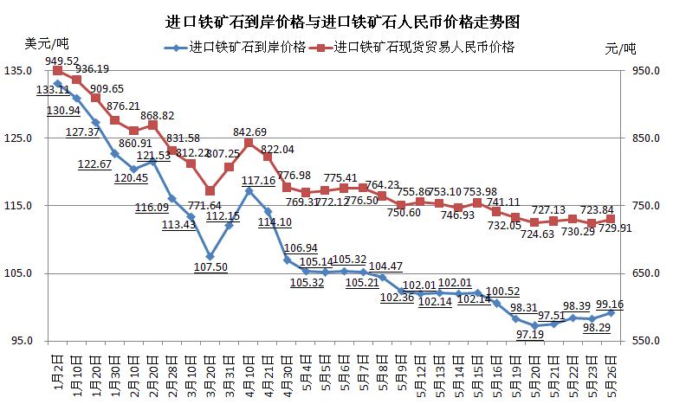
二、国产铁矿石价格
5月26日，国产铁矿石62%品位干基铁精矿含税价格为809.44元/吨，环比持平，比进口铁矿石高79.53元/吨，升高幅度为10.90%；当月平均价格为820.89元/吨，比进口铁矿石高72.24元/吨，升高幅度为9.65%。
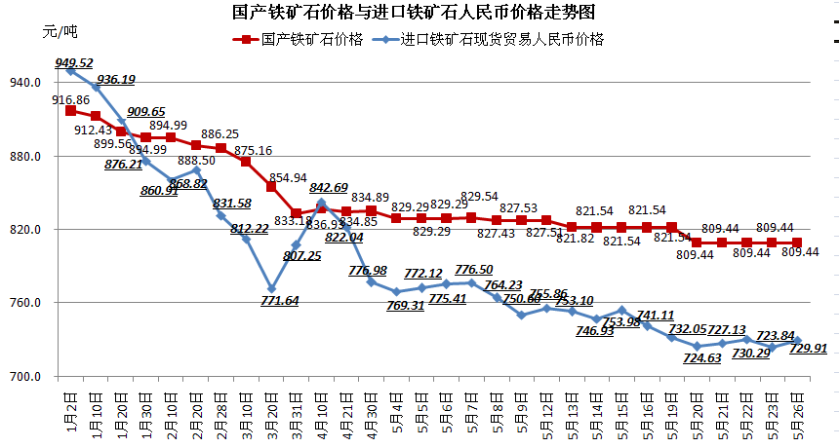
三、中国铁矿石价格指数（CIOPI）
5月26日，中国铁矿石价格指数（CIOPI）为350.75点，环比上升2.22点，升幅为0.64%。其中：国产铁矿石价格指数为314.57点，环比持平；进口铁矿石价格指数为367.12点，环比上升3.22点，升幅为0.89%。
